夯实根基抓细做实促进实践教学质量稳步提升
-------实验（实训）实习教学专项检查培训会
为精准贯彻落实（《关于开展2022-2023学年第二学期期初教学专项检查的通知》质字〔2023〕2号）通知精神及合格评估要求，促进检查工作做细做实做准，提高教学质量。3月29日上午,质量保障处组织召开实验（实训）、实习教学专项检查专题会，针对本次教学专项检查内容进行培训。会议由质量保障处高明处长主持。院长助理边保旗及各学院教学副院长（院长助理）、教研室主任、校级教学督导、教务员及骨干教师参加了会议。

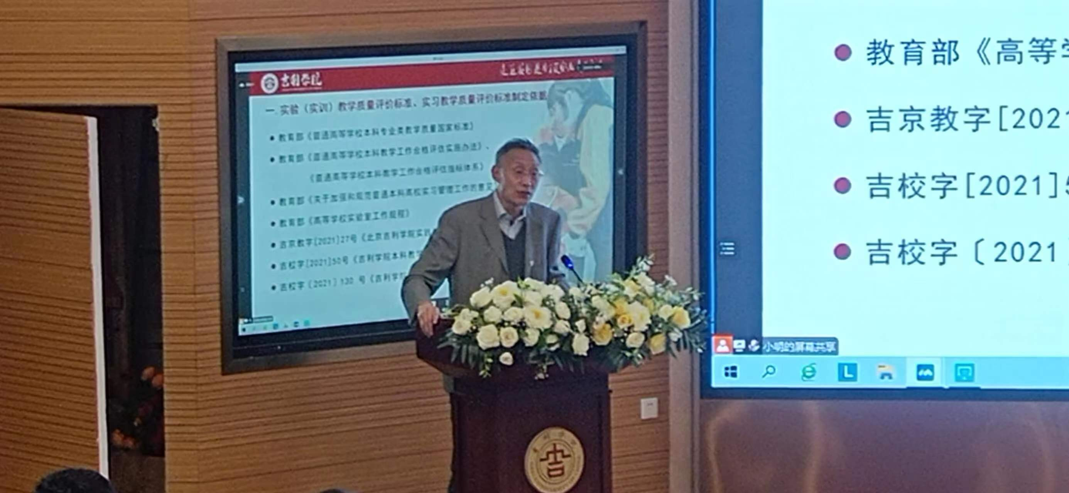
高明处长首先就本次教学专项检查所使用的评价标准制定的依据和达成目标进行阐述。其次对《吉利学院实验（实训）质量检查手册》和《吉利学院实习质量检查手册》内容及其使用进行详细讲解。
《吉利学院实验（实训）质量检查手册》共包含六个一级指标。分别是组织与管理、教学准备、教学文本、授课与指导、实验（实训）报告、考核与教学资料档案等。
《吉利学院实习质量检查手册》共包含六个一级指标。分别是：实习准备、实习教学文本、实习教学条件、实习教学指导、实习考核、总结归档等。

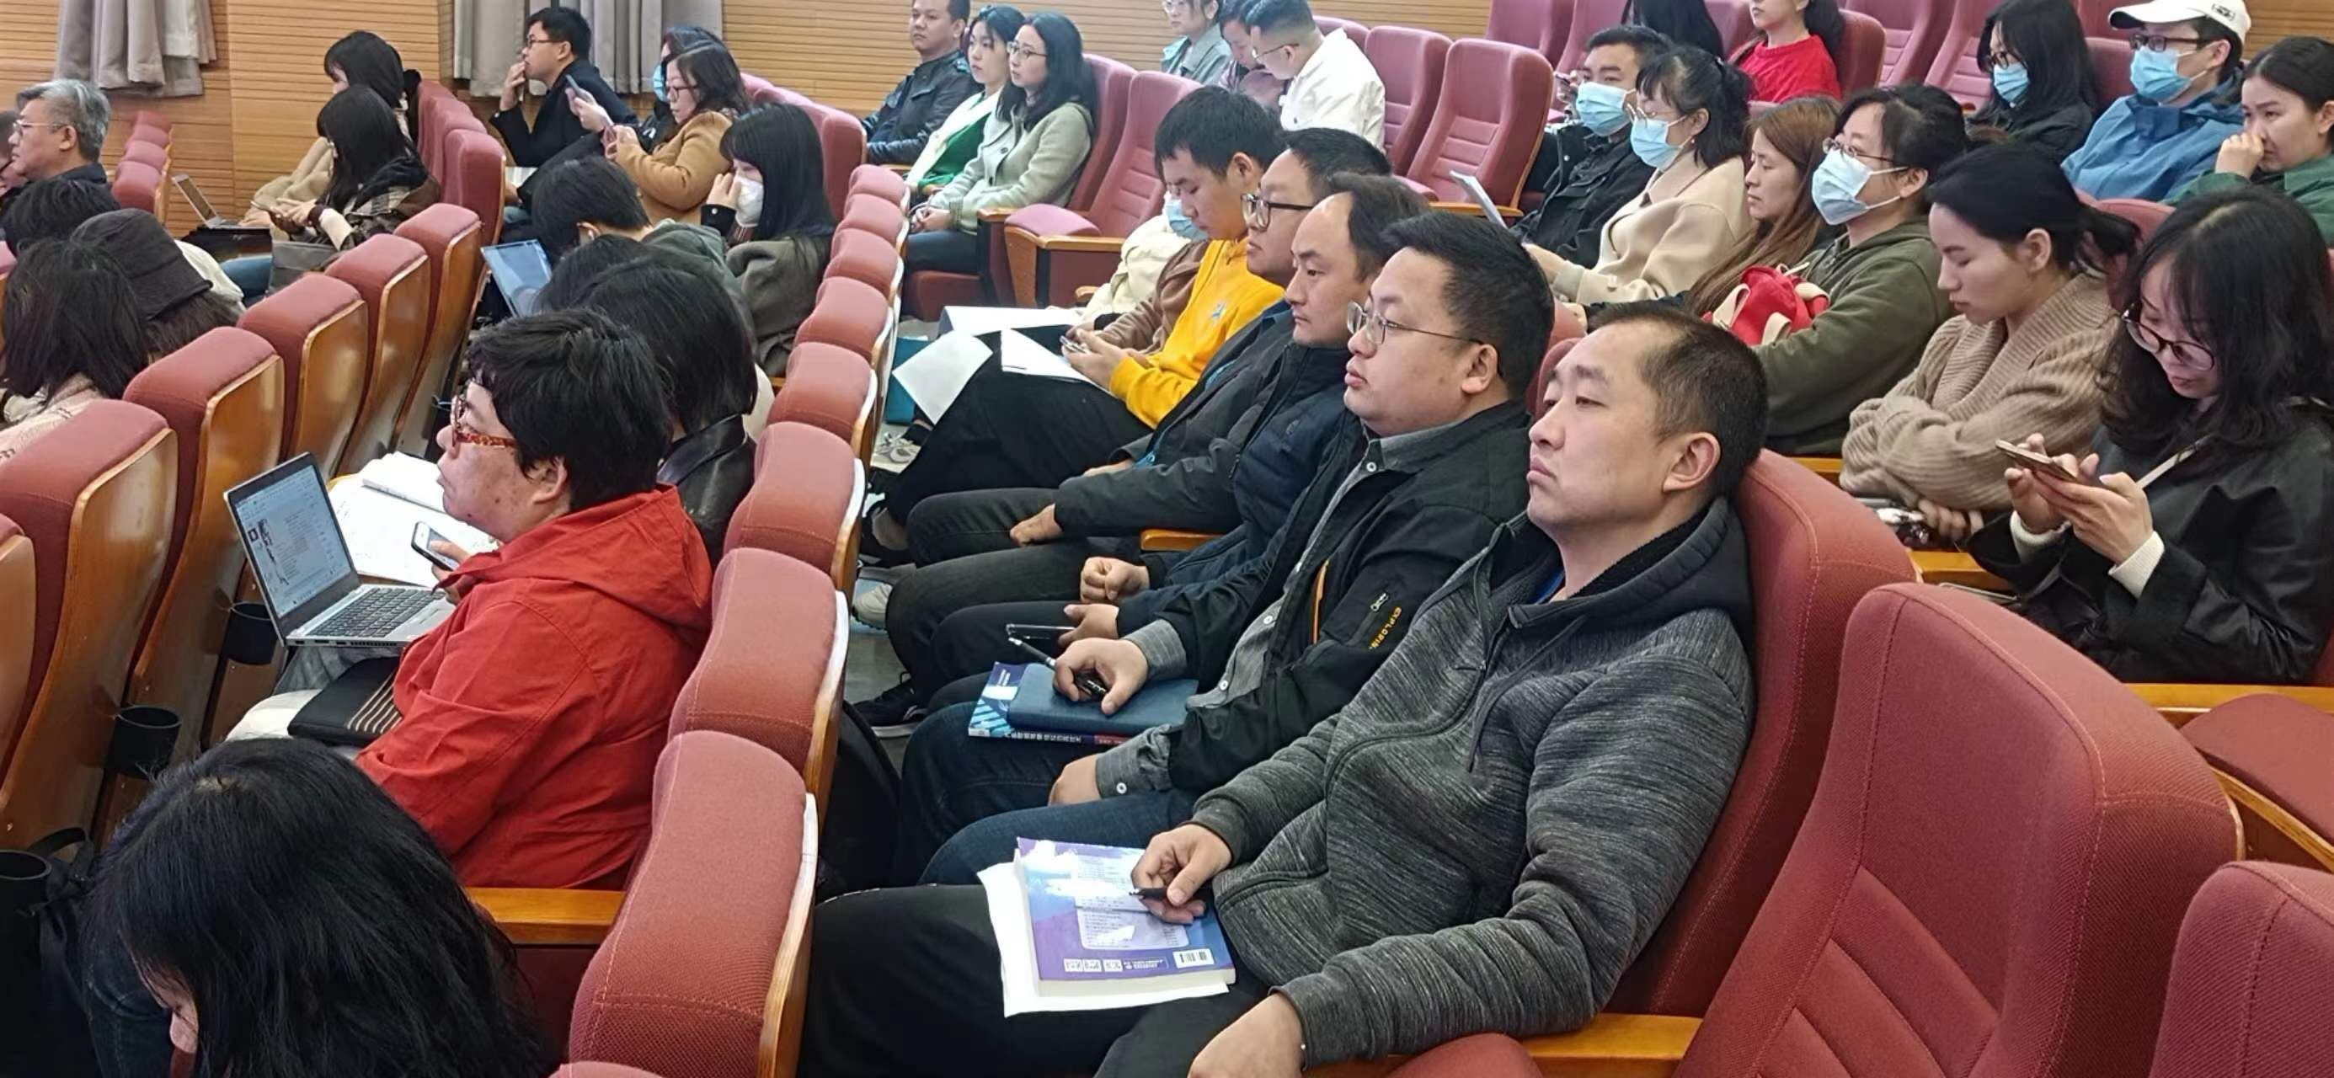
再就是对本次实验（实训）、实习专项检查工作方案进行部署。

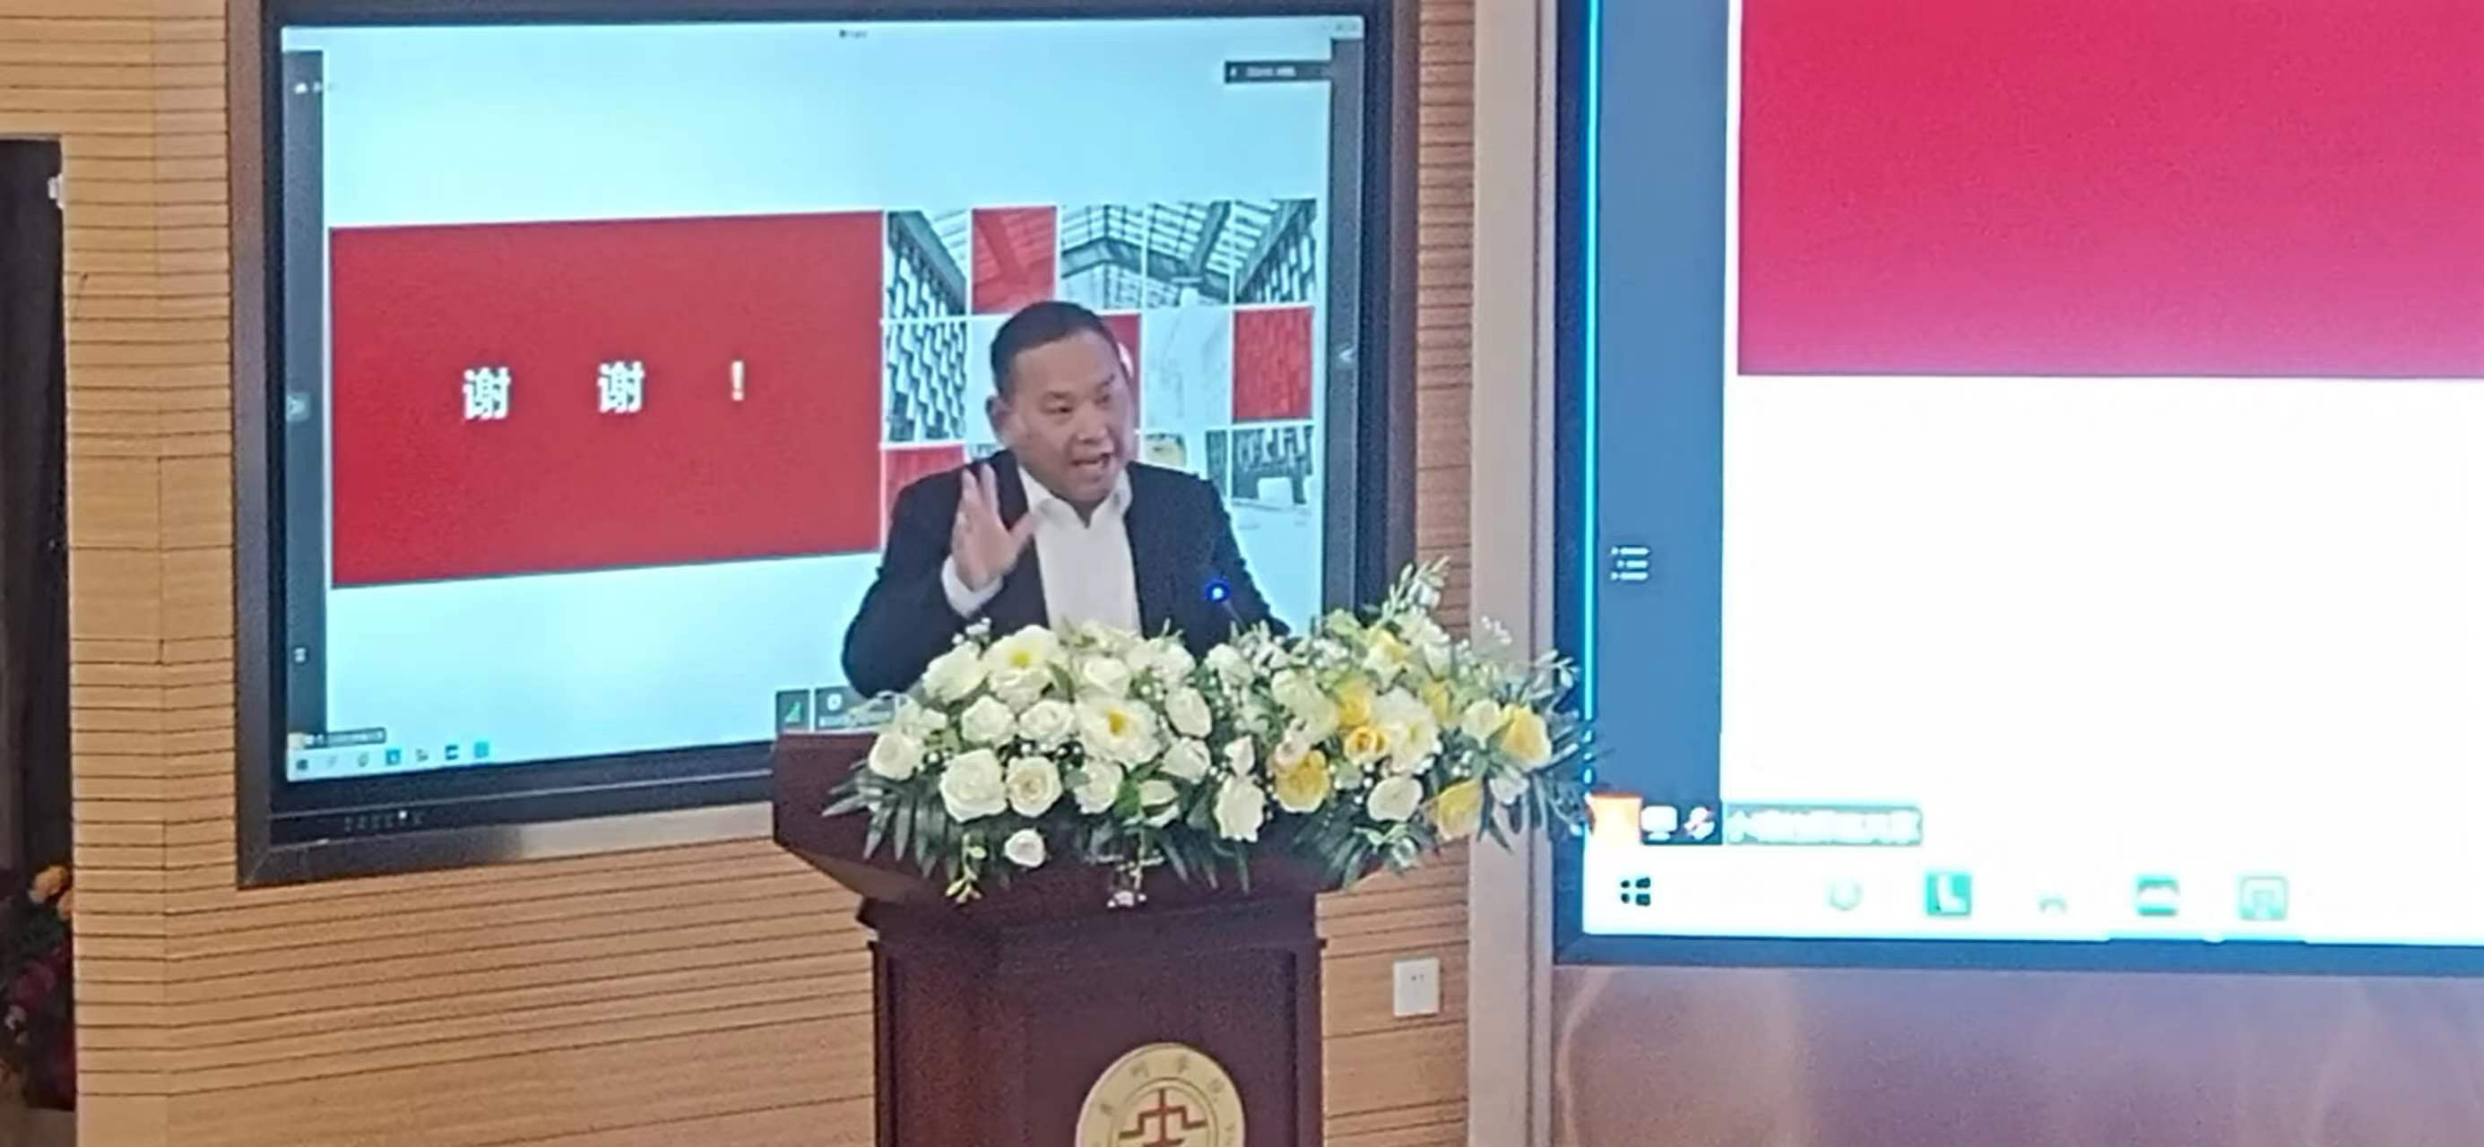
最后院长助理边保旗做了总结发言。他强调本次实验（实训）、实习专项检查的重要性，提出强化学生的动手实践操作能力是应用型高校遵循的规律。要求所有参与此次检查的人员要具有高度的责任心和严谨踏实的工作作风、严格按照质量标准进行检查总结，圆满完成此次教学专项检查任务为迎接即将到来的合格评估奠定良好基础。

质量保障处
2023年3月29日

